**Тотьма**

**Планировка и застройка**

Тотьма расположена на нескольких невысоких холмах в левобережье Сухоны и частично — в пологой низменной части на правом берегу. Планировка улиц сохраняется со времён дарованного Екатериной II генерального плана. Город достаточно компактен; исторический центр, в котором находятся основные памятники архитектуры и иные достопримечательности, расположен на территории, ограниченном Сухоной с юга, Песьей Деньгой — с запада, улицей Кирова — с севера и Дмитриевским ручьём — с востока. В этой части располагаются Тотемское городище (Соборная гора), главная городская площадь — Торговая, городской рынок, 4 из 5 тотемских музеев, основные магазины. Остальная часть Тотьмы условно делится на ряд небольших микрорайонов, представляющих собой бывшие слободы и деревни: Корепово — на востоке, Фетиха и Зеленская слобода — на юго-западе. С севера к Тотьме примыкает крупная деревня Варницы, номинально являющаяся частью Пятовского муниципального образования Тотемского района, но, по сути, слившаяся с городской чертой. В правобережной части Тотьмы располагаются несколько улиц, зона отдыха и городское кладбище.Основными улицами, маркирующими выезды и проходящими через большую часть городской территории, являются улицы Ленина, Белоусовская, Советская, Бабушкина. Застройка Тотьмы преимущественно малоэтажная, дома выше пяти этажей в городе отсутствуют. Центральная часть практически полностью лишена современных жилых домов, которыми застроены восточные и северные окраины города. Среди цельных районов сохранившейся старинной застройки привлекают внимание сохранившийся ансамбль торговых и жилых зданий на улице Белоусовской, квартал учебных зданий близ улицы Ленина, Зеленская рыбачья слобода.

Тотьма, несмотря на малые размеры города, является одним из значимых культурных центров Русского Севера. Тотьма является историческим поселением федерального значения.

Храм Входа Господня в Иерусалим или музей Мореходов

церквь Входа Господня в Иерусалим, где расположена экспозиция музея Мореходов.

[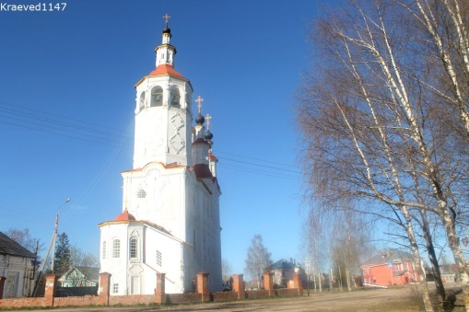](https://kraeved1147.ru/wp-content/uploads/2019/05/Totma-V-7.jpg)

Входоиерусалимская церковь выполнена в стиле так называемого «тотемского барокко», разновидности классического [северного барокко](https://ru.wikipedia.org/wiki/%D0%A0%D1%83%D1%81%D1%81%D0%BA%D0%BE%D0%B5_%D0%B1%D0%B0%D1%80%D0%BE%D0%BA%D0%BA%D0%BE), своеобразной визитной карточкой которого являются изысканные орнаменты, украшающие фасады, — [картуши](https://ru.wikipedia.org/wiki/%D0%9A%D0%B0%D1%80%D1%82%D1%83%D1%88).

**Карту́ш** ([фр.](https://ru.wikipedia.org/wiki/%D0%A4%D1%80%D0%B0%D0%BD%D1%86%D1%83%D0%B7%D1%81%D0%BA%D0%B8%D0%B9_%D1%8F%D0%B7%D1%8B%D0%BA) *cartouche* — «орнаментальная окантовка в виде свитка со свёрнутыми углами», от [итал.](https://ru.wikipedia.org/wiki/%D0%98%D1%82%D0%B0%D0%BB%D1%8C%D1%8F%D0%BD%D1%81%D0%BA%D0%B8%D0%B9_%D1%8F%D0%B7%D1%8B%D0%BA) *cartoccio* «бумажный свёрток, кулёчек, мешочек для порохового заряда», что восходит к [итал.](https://ru.wikipedia.org/wiki/%D0%98%D1%82%D0%B0%D0%BB%D1%8C%D1%8F%D0%BD%D1%81%D0%BA%D0%B8%D0%B9_%D1%8F%D0%B7%D1%8B%D0%BA) *carta* — бумага[[1]](https://ru.wikipedia.org/wiki/%D0%9A%D0%B0%D1%80%D1%82%D1%83%D1%88#cite_note-1)[[2]](https://ru.wikipedia.org/wiki/%D0%9A%D0%B0%D1%80%D1%82%D1%83%D1%88#cite_note-2)[[3]](https://ru.wikipedia.org/wiki/%D0%9A%D0%B0%D1%80%D1%82%D1%83%D1%88#cite_note-3)) — в архитектуре и [декоративном](https://ru.wikipedia.org/wiki/%D0%94%D0%B5%D0%BA%D0%BE%D1%80) искусстве — мотив в виде обрамлённого завитками [щита](https://ru.wikipedia.org/wiki/%D0%A9%D0%B8%D1%82) или «полуразвернутого, часто с надорванными либо надрезанными краями рулона бумаги, свитка»[[4]](https://ru.wikipedia.org/wiki/%D0%9A%D0%B0%D1%80%D1%82%D1%83%D1%88#cite_note-4), на котором может помещаться [герб](https://ru.wikipedia.org/wiki/%D0%93%D0%B5%D1%80%D0%B1), [эмблема](https://ru.wikipedia.org/wiki/%D0%AD%D0%BC%D0%B1%D0%BB%D0%B5%D0%BC%D0%B0) или надпись[[5]](https://ru.wikipedia.org/wiki/%D0%9A%D0%B0%D1%80%D1%82%D1%83%D1%88#cite_note-5).

**Архитектура и убранство**  
  
Бесстолпная двухъярусная пятиглавая Входоиерусалимская церковь с граненой алтарной апсидой, притвором, колокольней, с нижним (теплым) и верхним (холодным) храмами выстроена в стиле так называемого «тотемского барокко». Она как будто устремлена в небо, что особенно хорошо заметно с восточной стороны, со стороны алтаря, откуда храм производит впечатление стройного многомачтового корабля с наполненными ветром парусами. Позднее его и будут называть «тотемским кораблем».   
  
Основной кубический двухэтажный объем церкви увенчан высокой кровлей с пятью главами, поставленными на двухъярусные восьмерики. При этом центральный, более крупный восьмерик, расположенный выше угловых, служит световым барабаном. Во втором этаже находится высокая двухсветная трапезная с окнами верхнего света вычурной барочной формы, напоминающей корону. К трапезной с запада примыкает колокольня в виде установленного на двухъярусный четверик массивного восьмерика с ярусом звона, который венчает восьмигранный купол с главкой на восьмигранном двухъярусном барабане.  
  
Крытое западное крыльцо выполнено в виде отдельно стоящей восьмигранной башенки, соединенной на уровне второго этажа аркой с трапезной, куда ведет двухмаршевая лестница, вход на которую оформлен в виде опирающейся на два столба арки.  
  
Выразительно выглядит нарядный декор церкви в характерном для тотемского барокко стиле. Отсутствуют горизонтальные членения стен. Тонкие пилястры между окнами и на углах вытянуты на всю высоту здания. Фасады между тремя ярусами окон украшены вычурными фигурными картушами. Окна заключены в многоступенчатые прямоугольные наличники-рамки. Широкие завершающие карнизы в центре каждой стороны основного объема и четверика колокольни дополнены полукруглыми фронтонами. В декоре широко использован лекальный кирпич.  
  
К сожалению, большая часть оформления интерьеров Входоиерусалимской церкви утрачена. Частично сохранились росписи верхнего храма и фрагменты иконостаса. Некоторые фрагменты иконостаса (фигуры ангелов) выставлены в Музее церковной старины, а также хранятся в фондохранилище Тотемского музейного объединения (например, клейма, изображающие евангелистов, и др.).

Молодой сотрудник прокомментировал портреты и фотографии на стенах. Мы увидели легендарную закупорочную линию, оставшуюся со времен ликёро-водочного. Завод одно время располагался в стенах церкви.

Влезли на колокольню (верхние лестницы почти отвесные, спускались тоже задом), едва открыв, а потом с огромным трудом закрыв люк выхода.

По нашим бесплатным входным билетам музейных сотрудников осмотр верхней церкви не полагался.

[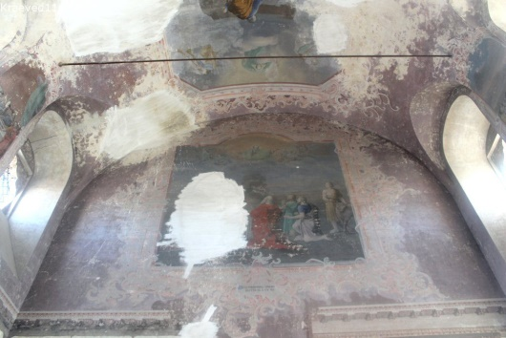](https://kraeved1147.ru/wp-content/uploads/2019/05/Totma-V-6.jpg)

О возможности туда заглянуть мы бы вряд ли узнали, если бы не счастливый случай в виде ещё одной пары путешественников, к которым мы и присоединились, познакомились и незамедлительно получили сведения из первых рук о состоянии трассы на Великий Устюг и отменном качестве тамошних наливок.

Отужинали в единственном ресторане города «Сияние севера». Кстати, довольно вкусно.

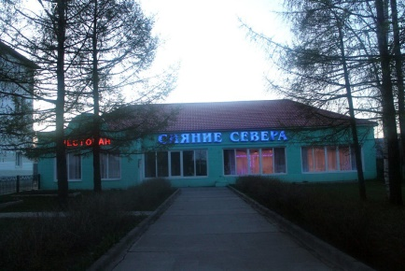

Спасо-Сумориной обитель

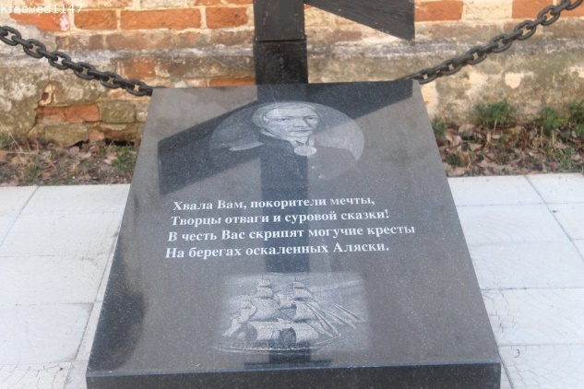 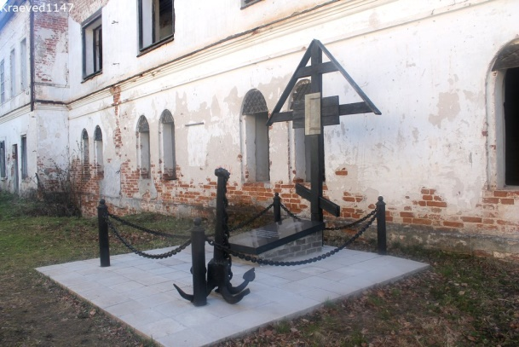

и единственную сохранившуюся башню монастырской ограды.

[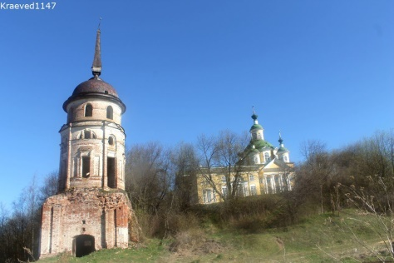](https://kraeved1147.ru/wp-content/uploads/2019/05/Totma-V-17.jpg)

2.Посмотрели дом-музей Кускова. Без комментариев музей малоинтересен, за экскурсию 600 рублей просили, мы отказались.

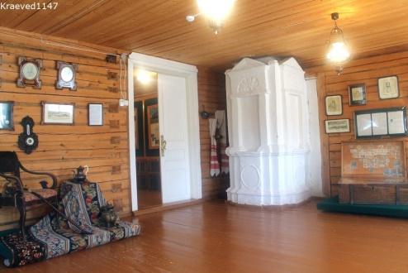 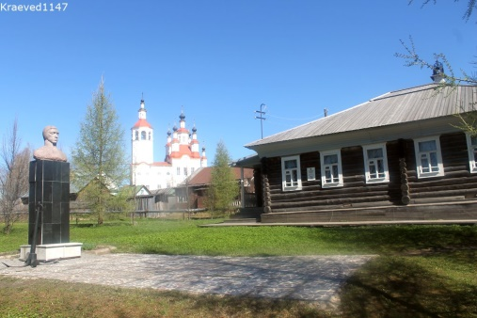

Дом-музей И.Кускова

3.Прошли по улице Герцена до церкви Троицы в Зеленской рыбачьей слободе.

[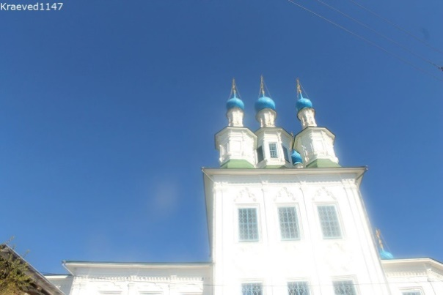](https://kraeved1147.ru/wp-content/uploads/2019/05/Totma-V-19.jpg)

**Троицкий храм** в Зеленской (Рыбачьей) слободе — церковь в самой живописной части небольшого северного города Тотьма, памятник архитектуры уникального стиля тотемского барокко. Стройный, вытянутый вверх белый храм местные жители сравнивают с парусным кораблем и белым лебедем. Фасад здания украшен картушами (лепными украшениями в виде развернутых свитков).

По ходу наблюдали и совершенную благоустроенность отдельных дворов, и печальную запущенность соседних.

И снова с благоговением стояли на берегу Сухоны.

**Река Сухона**

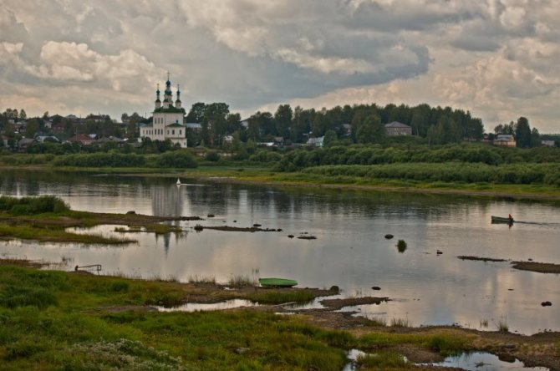 [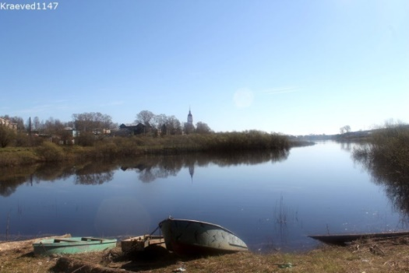](https://kraeved1147.ru/wp-content/uploads/2019/05/Totma-V-20.jpg)

* Адрес: Краснофлотская набережная, Первомайская набережная.

Казалось бы, Тотьма стоит вдалеке от морских берегов. Откуда здесь взяться мореходам? Свою роль сыграла местная водная артерия – река Сухона, по обоим берегам которой раскинулся славный древний город. Она является крупнейшей и самой полноводной в Вологодской области.

**Церковь Рождества Христова**

Каменное здание церкви на деньги купца Нератова построено во второй половине XVIII в. на месте сожжённой поляками деревянной церкви. Сначала была построена нижняя церковь Рождества Христова, после чего, в конце века – холодная верхняя, также освящённая именем святителя Николая. Церкви разделяет карниз, к которому ведёт высокое крыльцо. В нижнем этаже построенной рядом колокольни стала действовать церковь св. Параскевы Пятницы.

В 30-х годах XX в. Рождественская церковь была закрыта, а колокольня – разрушена. После реставрации конца XXI в. церковь была вновь открыта для верующих. При церкви действуют воскресная школа и паломнический пункт.

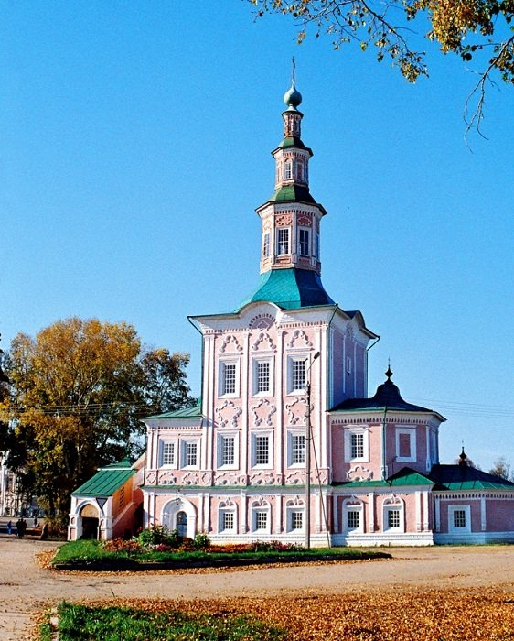

Церковь Рождества Христова

Среди богатых купцов Тотьмы бытовало негласное соревнование на постройку самой красивой церкви. Церковь Рождества Христова действительно соперничает с храмом Входа в Иерусалим за звание самой красивой в городе. Фасад нежно-розового цвета с белокаменными вставками декорирован становящимися всё более красивыми по мере движения вверх картушами.

Здание церкви построено в 1755—1779 годах. К сожалению, история не сохранила имен строителей и заказчиков этого удивительного памятника архитектуры, выполненного в классическом тотемском барокко.

Храм – двухэтажный. Нижний этаж освящен в честь Рождества Христова, а верхний, традиционно для тотемских мореплавателей и первооткрывателей, – в честь Святителя Николая.

Стены храмы украшены каменными кружевами, а сам он, легкий и стройный, напоминает свечу.

Христорождественнская церковь является действующей, в ней хранятся мощи основателя Спасо-Суморина монастыря преподобного Феодосия Тотемского.

Адрес: ул. Ленина,31.

**Спасо-Суморин монастырь**

Основателем монастыря стал Феодосий Суморин (в дальнейшем – Феодосий Тотемский). Он был монахом другой обители – вологодской Спасо-Прилуцкой. Благодаря его усилиям, возведение деревянного Спасо-Суморина монастыря началось в середине XVI в. В следующем столетии более полувека строился его Спасо-Преображенский храм – первая каменная постройка во всём тотемском уезде. На рубеже XVIII–XIX вв. к нему были пристроены придел Александра Невского, ризница и библиотека.

Самое заметное сооружение монастыря – Вознесенский собор. Его каменный вариант сменил деревянный в середине XXVIII в. Предполагаемый архитектор – сын известного русского архитектора Матвея Казакова Василий. По завершении строительства в 1825 г. к собору пристроили большую трапезную, затем колокольню, разобранную в советское время.

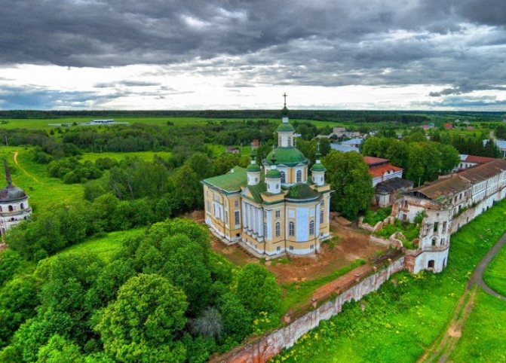

Спасо-Суморин монастырь

После революции в монастыре располагались лесной техникум, детский дом, затем воинская часть, что, естественно, не способствовало его сохранности. Общежитие педагогического техникума до сих пор размещено здесь. В одном из корпусов бывших монастырских келий функционирует одноимённая недорогая гостиница, а в другом – Тотемский музей.

Сейчас обитель продолжает реставрироваться, поэтому осмотреть можно всего несколько её помещений. Неплохо выглядит внешне отреставрированный, но почему-то закрытый пятиглавый Вознесенский собор, гораздо хуже – Преображенская церковь без куполов. В 2021 г. в собор вернулись мощи основателя монастыря Преподобного Феодосия Тотемского.

Тотьма. Успенская церковь

4.Зашли в Успенский храм, где расположен музей церковных древностей с коллекцией икон и несколькими деревянными скульптурами.

[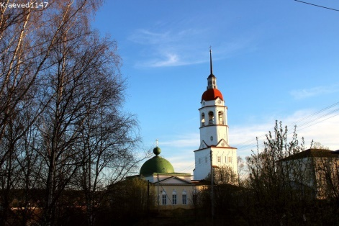](https://kraeved1147.ru/wp-content/uploads/2019/05/Totma-V-66.jpg) [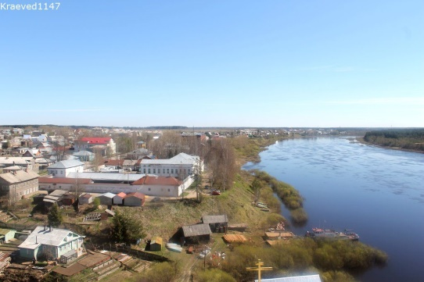](https://kraeved1147.ru/wp-content/uploads/2019/05/Totma-V-28.jpg)

[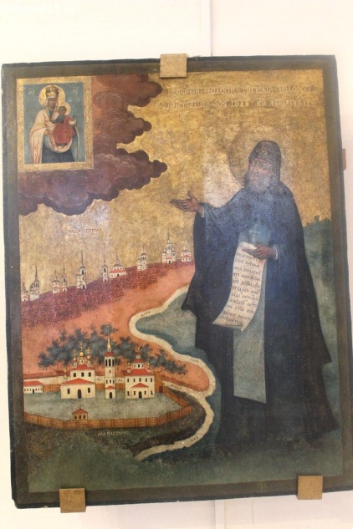](https://kraeved1147.ru/wp-content/uploads/2019/05/Totma-V-27.jpg)«Феодосий Тотемский среди солёных источников открыл свой неиссякаемый кладезь соли духовной, спасающий от гниения души и сердца..» Вологодский Епископ Иннокентий, 40-е годы XIX века.

С большой неохотой, понуканиями Бортжурналистки и подбадриванием музейной сотрудницы Начальник согласился на подъём на колокольню, полагая, что всё красивое уже снято вчера. Но в такую ясную погоду самые простые панорамы выглядят достойно, не говоря уже о Тотемских видах!

5.Зашли в сувенирную лавку, больше похожую на отдел кухонной посуды в хозяйственном.  
6.Купили продуктовые сувениры в магазине «Тотемские продукты» на улице Советской.  
7.Оценили выпечку в «Пирожковой».

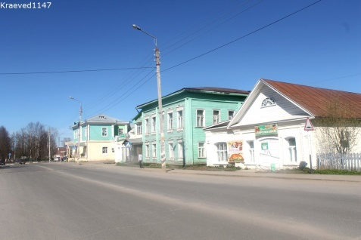 «Пирожковая» находится на ул.Советской. На снимке она видна на первом плане, одноэтажный светло-жёлтый дом.

Варницы

10.Заехали в пригородное село Варницы к замечательной, хотя и ободранной Воскресенской церкви.

[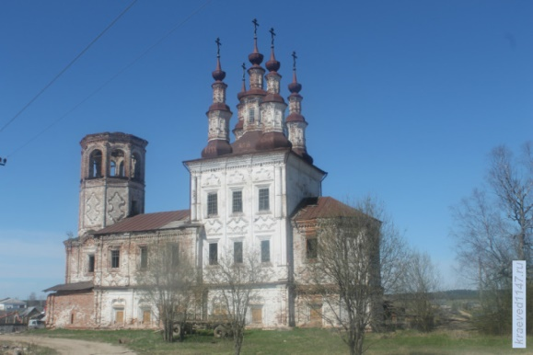](https://kraeved1147.ru/wp-content/uploads/2015/05/405237-84577-87086104-m750x740-u29415.jpg)Церковь Воскресения Христова у Соляных Варниц

Деревня Черепаниха Котельное